Kiedy czujesz narastające napięcie w mięśniach możesz przeciwdziałać mu już na początku. Nie warto czekać, aż sparaliżuje ono Twoje funkcjonowanie!
Proponuję Ci ćwiczenia, które w szybki sposób rozluźnią Twoje napięte mięśnie.
Oto kilka z nich.

- Odprężające rozciąganie całego ciała – KOT
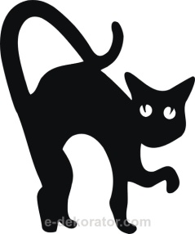

1. Stań lub usiądź wygodnie. Wyobraź sobie, że jesteś kotem stopniowo wybudzającym się ze snu. Poprzez „wyciąganie” całego ciała od czubka głowy, aż do koniuszków palców, powoli,
stopniowo i metodycznie rozciągaj każdy mięsień, każde ścięgno ciała tak, żebyś poczuł się dłuższy.
2. Rozciąganiu może towarzyszyć ziewanie i głębokie westchnienie.
3. Szczególnie przyjemne jest rozciąganie się, zaraz po przebudzeniu. Jednak jeśli w ciągu dnia poczujesz napięcie, przeciągaj się również.

- Strząsanie napięcia
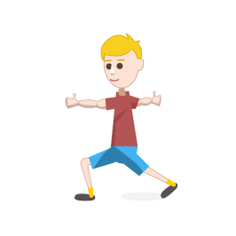
Jeśli czujesz napięcie w ciele, możesz spróbować zrzucić z barków ciężar.
1. Stań prosto. Ręce opuść wzdłuż tułowia.
2. Zaciśnij pięści, podnieś barki i ramiona do góry, jednocześnie wciągając nosem powietrze.
3. Zatrzymaj powietrze na krótką chwile, po czym strząśnij ramiona w dół, jednocześnie rozluźniając pięści i wydychając głośno powietrze ustami. Ten ruch ma być energiczny– zrzucasz z siebie napięcie.
4. Powtórz czynność trzy razy.
5. Uważaj, żeby nie zakręciło Ci sie w głowie. Jeśli poczujesz sie gorzej, przerwij ćwiczenia i usiądź.

- Rozluźnianie szyi i karku – PĘDZEL
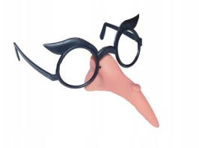
Ćwiczenie to pozwoli Ci odprężyć szyję i kark.
1. Stan tak, abyś miał wokół siebie dużo miejsca. Oczyma wyobraźni zobacz, jak Twój nos zamienia się w pędzelek.
2. Na wyimaginowanym płótnie zacznij nim malować symbol nieskończoności. Spróbuj jeszcze raz, tym razem kręcąc głową w druga stronę.
3. Po tym ruchu napisz swoje imię końcem nosa, patrząc w lewo, nazwisko – patrząc w prawo.
4. Napisz lub narysuj, cokolwiek chcesz. Pamiętaj, rób wszystko bardzo powoli

- Rozluźnienie i rozgrzewanie barków sprzyjające lepszemu oddychaniu
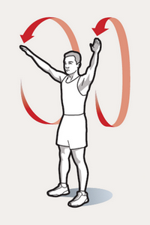
1. Usiądź lub stań prosto, z głową wyprostowaną (ale pamiętaj, by nie odchylać głowy
do tyłu). Rozluźnij szczeki, ramiona i ręce. Oddychaj rytmicznie przez nos.
2. Podnieś kilkakrotnie ramiona, jakby chcąc dotknąć nimi uszu.
3. Rozluźnij barki.
4. Powtórz punkty 2–3 kilkakrotnie.
5. Odpocznij przez chwilę.
6. Wykonaj ramionami kilka ruchów okrężnych, najpierw do przodu, później do tyłu.
7. Odpocznij przez chwilę. Oddychaj rytmicznie.

E) Oddychanie przeponowe
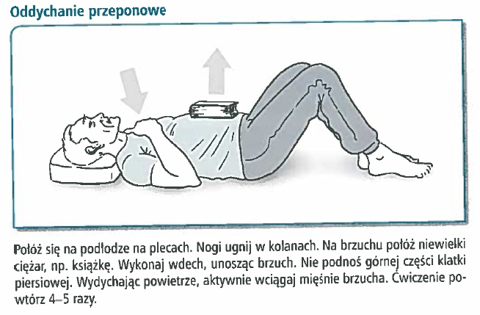
1. Połóż się płasko na plecach z poduszka pod głowa. Nie łącz nóg, rozsuń je lekko. Możesz zamknąć oczy. Rozluźnij mięśnie twarzy, szczęki. Rozluźnij mięśnie brzucha. Oddychaj spokojnie i rytmicznie.
2. Jedna rękę połóż na brzuch, tuż poniżej mostka. Drugą rękę połóż na klatce piersiowej.
3. Powoli i spokojnie wciągnij nosem powietrze, tak głęboko jak to możliwe, ale bez wysiłku. Ręka, którą trzymasz na brzuchu, podczas wdechu powinna unieść sie do góry. Ręka, która leży na klatce piersiowej, nie powinna się poruszyć.
4. Powoli i spokojnie wypuść całe powietrze przez lekko uchylone usta. Powietrze wypuść lekko bez napinania się. Ręka, którą trzymasz na brzuchu, powinna opaść.
5. Powtarzaj wdechy i wydechy. Rozluźnij ramiona i ręce, i rytmicznie oddychaj.
F) Swobodne oddychanie
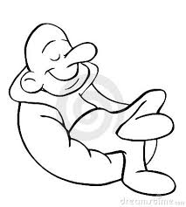

1. Usiądź swobodnie na fotelu. Połóż ręce luźno na kolanach. Zamknij oczy i rozluźnij mięśnie twarzy
i szyi. Oddychaj swobodnie i rytmicznie.
2. Całą swoja uwagę skieruj na oddech, podążaj za nim.
3. Skup się na tym jak powietrze wchodzi przez Twoje nozdrza do nosa, płuc i wypełnia Twoje całe ciało. Zaobserwuj jak następnie wydychasz to powietrze, jak opuszcza Twoje ciało. Z każdym oddechem spokój coraz bardziej ogarnia Twoje ciało, a Ty regenerujesz się przez kilka minut.

